

Program wsparcia Województwa Małopolskiego dla gmin
w zakresie zaopatrzenia w zbiorniki
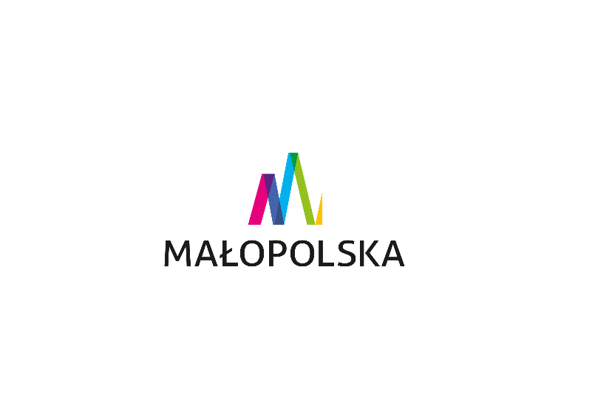

„Małopolska deszczówka 2024”

LOGO GMINY

